https://blog.csdn.net/cyllovecyl/article/details/85342059

**java stream debug 技巧**

2018年12月29日 17:42:14 [龙西NG](https://me.csdn.net/cyllovecyl) 阅读数 433

**java 8 stream intellij debug 技巧**

java8的stream操作写起来感觉很爽，但是一旦出现错误，之前的单步debug操作并不管用，现在idea提供了一个debug的技巧，使用的插件是 :Java Stream Debugger

插件地址：[https://plugins.jetbrains.com/plugin/9696-java-stream-debugger?platform=hootsuite](https://plugins.jetbrains.com/plugin/9696-java-stream-debugger?platform=hootsuite" \t "_blank)

但是18的idea版本已经集成了（如果没有调试的按钮的话，查看下插件是否开启），我使用的是18.3默认开启。  
​  
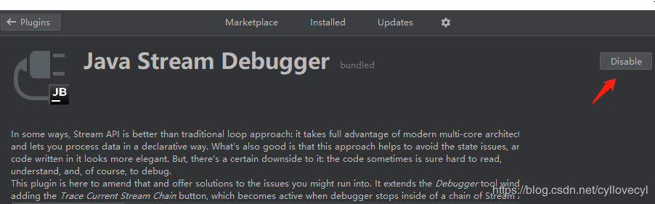  
现在来些示例代码好了：

public static void main(String[] args) {

List<String> strings = Arrays.asList("C", "D", "A", "B", null)

.stream()

.filter(Objects::nonNull)

.sorted()

.collect(Collectors.toList());

System.out.println(strings);

}

* 1
* 2
* 3
* 4
* 5
* 6
* 7
* 8
* 9

开始调试，打个断点：  
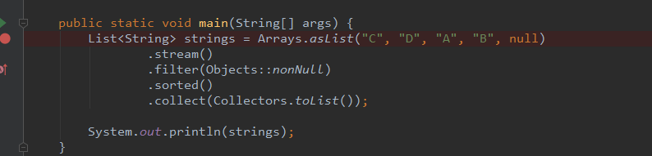  
然后在debug的窗口找到该按钮  
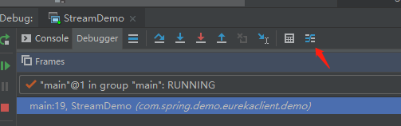  
然后可以看到每一步操作的结果  
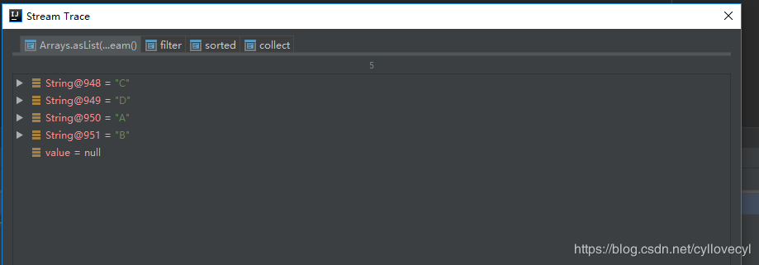

filter过滤null  
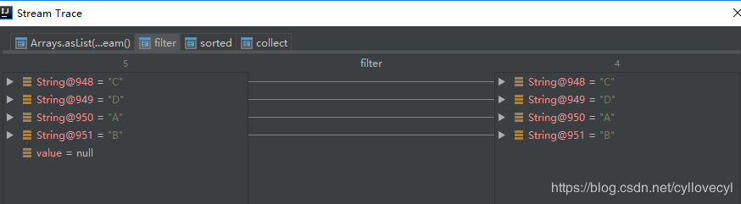  
以上为idea 简单调试stream的技巧。记录下